МИНИСТЕРСТВО ЦИФРОВОГО РАЗВИТИЯ, СВЯЗИ И МАССОВЫХ КОММУНИКАЦИЙ РОССИЙСКОЙ ФЕДЕРАЦИИ

Ордена Трудового Красного Знамени федеральное государственное бюджетное образовательное учреждение высшего образования

**«Московский технический университет связи и информатики»**

Кафедра «Информатика»

**Отчет по ЛР №4.8**

**по дисциплине**

**«Базовые средства мат. пакетов»**

Выполнил: студент гр. БЭИ2202

Кулешов А. С.

Вариант 14.

Проверил: доц. каф. «Информатика»

Шакин В.Н.

Москва, 2024 г.

1. **Индивидуальное задание**
2. Выбрать индивидуальное задание: номера узлов и номер аппроксимируемой таблично заданной функции из таблицы 3.4; узлы аппроксимации и значения функции в узлах из таблицы 3.5 (4 и 5 точек).
3. Построить два графика каждый в своем окне для аппроксимируемой таблично заданной функции.
4. С помощью функции interpolate построить четыре интерполирующих полиномов 1, 2, 3 и 4 степени.
5. Построить графики четырех аппроксимирующих 1, 2, 3 и 4 степени в соответствующих графических окнах.
6. Вычислить значение полученных в нескольких точках вне узлов интерполяции и отобразить их на соответствующих графиках с помощью маркеров.
7. Все графика должны быть снабжены заголовком, легендой, маркерами и названиями осей графиков.
8. Предоставить результаты работы преподавателю и ответить на поставленные вопросы.
9. Оформить отчет по выполненной работе.
10. **Программный код**

from sympy.plotting import plot  
from sympy import symbols, interpolate  
  
# Define symbols  
x = symbols('x')  
xs, ys, txy = symbols('xs, ys, txy')  
  
# Define data points  
ys = [-5, 4, 6, -3, -8]  
xs = [-5, -4, -3, 0, 1]  
  
# Plot the data points  
pmar1 = plot(0, markers=[{'args': [xs, ys, "o"]}],  
 xlabel='xs', ylabel='ys', xlim=(-7,3), ylim=(-9,7))  
  
for power in range(5):  
  
 # Interpolate the data points  
 int1 = interpolate([(x1, y1) for x1, y1 in zip(xs[0:power+1], ys[0:power+1])], x)  
 pint1 = plot(int1, markers=[{"args": [xs, ys, "o"]}],  
 xlim=(-7,3), ylim=(-9,7))  
 display(int1)

1. **Полученный результат**

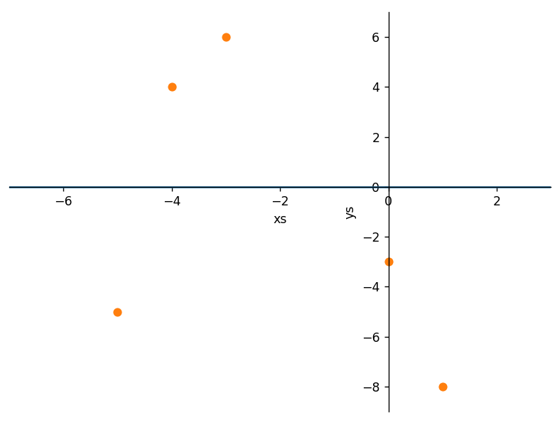

Рисунок 1 – Изначальные точки

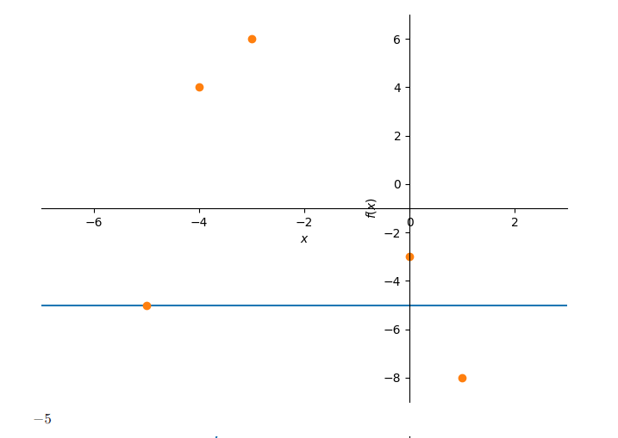

Рисунок 2 – Интерполяционный полином нулевой степени

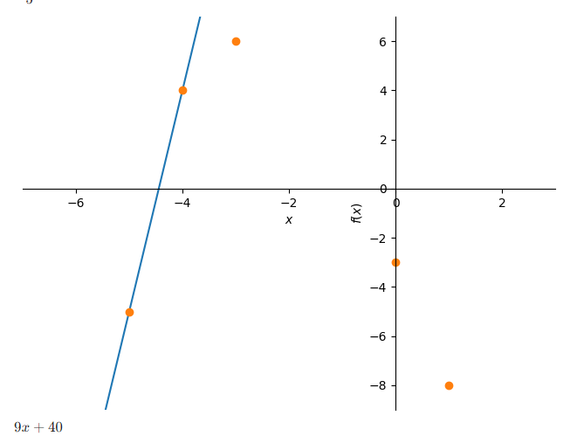

Рисунок 3 – Интерполяционный полином первой степени

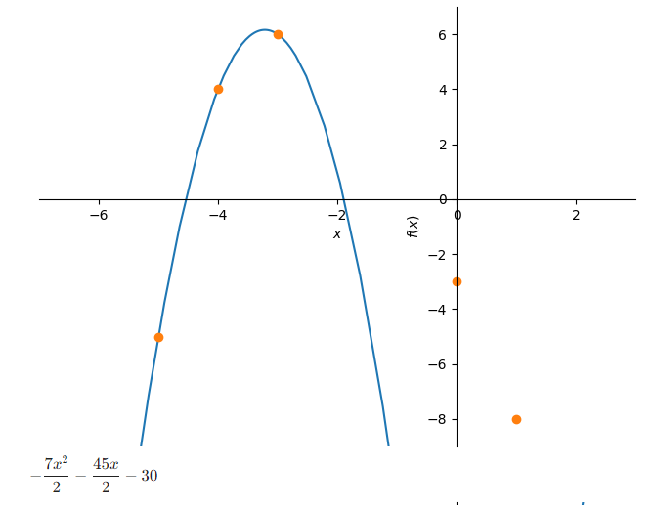

Рисунок 4 – Интерполяционный полином второй степени

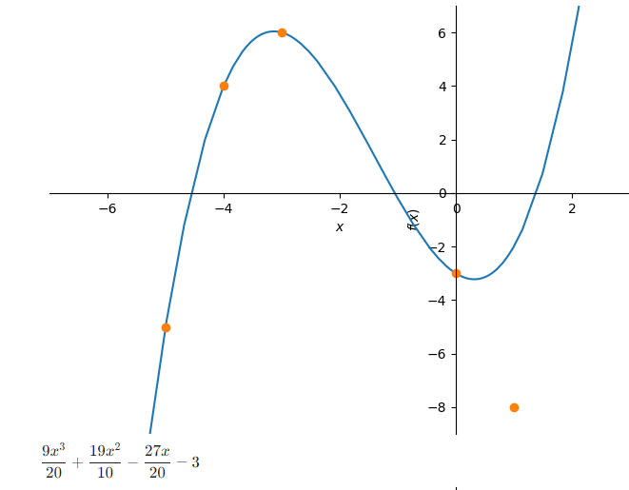

Рисунок 5 – Интерполяционный полином третьей степени

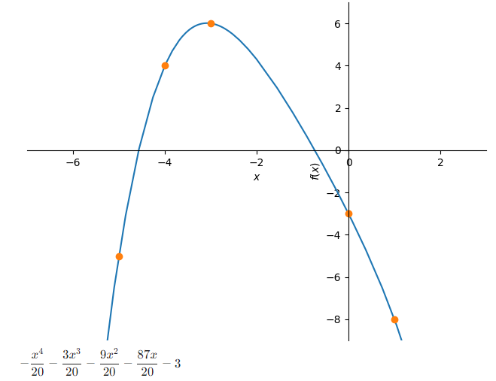

Рисунок 6 – Интерполяционный полином четвёртой степени